盐城工业职业技术学院非遗学院实训室操作台、置物架（二次）询价公告
项目概况
盐城工业职业技术学院非遗学院实训室操作台、置物架采购招标项目的潜在投标人应在盐城工业职业技术学院招标采购网站 获取招标文件，并于2024年9月23日 9点30分前（北京时间）前递交投标文件。
一、项目基本情况
项目编号：2024ZX-051
项目名称：盐城工业职业技术学院非遗学院实训室操作台、置物架
采购方式：询价(低价中标）
预算金额：2.7万元。
采购需求：具体采购参数要求见附件，采购人保留对上述采购范围及内容进行适当调整的权利。
供货期限：中标后七天内供货。
本项目不接受联合体投标，不接受近期（一年内）无正当理由放弃我校采购项目中标资格的单位投标。
二、申请人的资格要求：
1.依据《中华人民共和国政府采购法》第二十二条规定，并提供下列材料；
(1)法人或者其他组织的营业执照等证明文件，自然人的身份证明；(营业执照范围需与本项目相关）；
(2)具备履行合同所必需的设备和专业技术能力的书面声明；（根据项目需求提供履行合同所必需的设备和专业技术能力的声明或证明材料）；
(3)参加采购活动前3年内在经营活动中没有重大违法记录的书面声明；
2.本项目的特定资格要求：
（1）未被“信用中国”网站（www.creditchina.gov.cn）列入失信被执行人、重大税收违法案件当事人名单、政府采购严重失信行为记录名单。
（2）单位负责人为同一人或者存在直接控股、管理关系的不同供应商，不得参加同一合同项下的政府采购活动。
三、获取采购文件
时间：自公告之日起至投标截止时间前1日
地点：盐城工业职业技术学院招标采购网
方式：符合资格要求的投标人可自行下载采购文件，采购文件见盐城工业职业技术学院招标采购网公告附件。
售价：免费
四、响应文件提交
提交时间：2024年9月23日9点30分前（北京时间）
地点：盐城工业职业技术学院解放南路285号创业园南侧楼非遗学院204办公室
五、公开期限
自本公告发布之日起3个工作日
六、其他补充事宜
1.有关本次招标的事项若存在变动或修改，敬请及时关注“盐城工业职业技术学院招标采购网”发布的信息更正公告。响应文件制作份数要求：正本份数：1份，副本份数：2份；
2.报价须包括设备的货款、税费、辅材费、运费、人工费、安装费等相关所有费用。不得高于预算金额，否则为无效报价。中标后需缴纳合同总价5%的金额作为履约保证金，待验收合格后无息退回。中标单位须出具与其营业执照名称相一致的正规发票。付款方式，验收合格后付90%，一年后付清尾款。
3.经评委认定，报价明显低于成本价的评委有权要求其作出合理解释，若理由不充分可作为无效标处理。
4.中标后，中标单位无正当理由弃标，一年内不接受其参与学校的任何采购活动。
七、对本次招标提出询问，请按以下方式联系。
1.采购人信息
名 称：盐城工业职业技术学院
地 址：江苏省盐城市盐都区解放南路285号
联 系 人： 罗老师
联系电话：13626201847

附件：

投标文件要求

文件1法人或者其他组织的营业执照等证明文件，自然人的身份证明（复印件）
文件2具备履行合同所必需的设备和专业技术能力的书面声明（原件,格式见附表）
文件3参加采购活动前 3 年内在经营活动中没有重大违法记录的书面声明（原件,格式见附表）
文件4法人授权书（原件）（法人投标也需填写。）
文件5报价表
文件6询价文件中规定要求提供的证明材料和投标人认为需要提供的其他材料以上文件均需加盖单位公章，正本一份副本两份

本

盐城工业职业技术学院
非遗学院实训室操作台、置物架
投 标 文 件

投标人名称: (盖章)

法定代表人或委托代理人: (签字或盖章)

日期： 年 月 日

具备履行合同所必需的设备和专业技术能力的书面声明（格式）
我公司郑重声明：我公司具备履行本项采购合同所必需的设备和专业技术能力，为履行本项采购合同我公司具备如下主要设备和主要专业技术能力：
主要设备有： 。
主要专业技术能力有： 。
投标单位名称（公章）：

日期： 年 月 日

参加政府采购活动前 3 年内在经营活动中没有重大违法记录的书面声明（格式）

声 明

我公司郑重声明：参加本次采购活动前 3 年内，我公司在经营活动中没有因违法经营受到刑事处罚或者责令停产停业、吊销许可证或者执照、较大数额罚款等行政处罚。
投标单位名称（公章）：

授权代表签字：

日期：年月日

法人授权书（格式）

本授权书声明：______________公司的_________（法定代表人姓名）_________职务代表本公司授权_________（被授权人的姓名）_________(职务)为本公司的合法投标代表，就参加 （编号）号标的内容的投标、签订合同以及合同的执行、完成和纠纷处理，以本公司名义处理一切与之有关的事务。
本授权书于年月日签字生效，特此声明。
法定代表人签字：
职 务：
单位名称：
地 址：
投标代表（被授权人）签字：
职 务：
单位名称：
地 址：

投标人（单位公章）：

日 期：

盐城工业职业技术学院非遗学院实训室操作台、置物架报价表

（2024ZX-051）
编号 | 项目名称 | 规格/单位 | 数量 | 单价（元） | 小计（元） | 主要技术参数 | 参照图片
1 | 置物架 | 套 | 5 |  |  | - 材质：钢  2.尺寸：中仓长200*宽50cm四层300KG/层 磨砂黑高200cm主架（含1侧带洞洞板） | 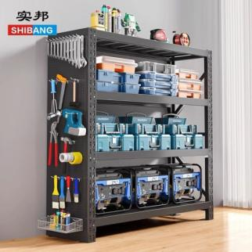
2 | 置物架 | 套 | 6 |  |  | 1.材质：钢  2.尺寸：中仓长120*宽50cm*五层；万向轮；300KG/层 ；磨砂黑高213cm主架 | 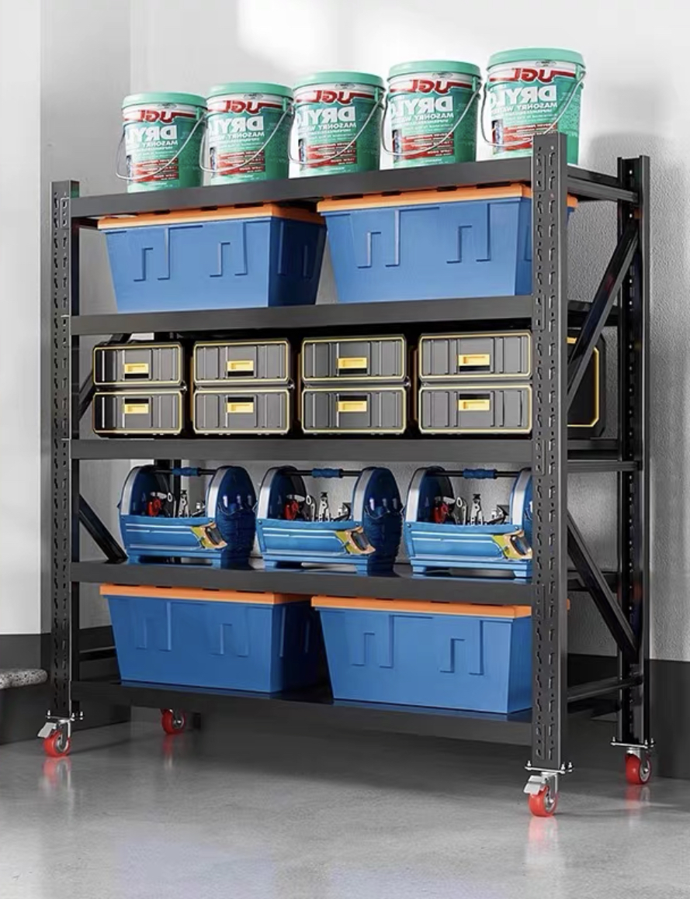
3 | 置物架 | 套 | 3 |  |  | 1.材质：钢  2.尺寸：中仓长100*宽50cm*五层；万向轮；300KG/层 ；磨砂黑高213cm主架
4 | 亚克力展台 | 套 | 5 |  |  | 1.尺寸：底座长40cm、宽40cm、高120cm；罩子高40cm；  2.材质：底座E1级中纤板；罩子进口高清亚克力；  3.工艺：底座6道哑光烤漆，无缝隙质感；罩子直角无缝，强力粘贴不脱落 | 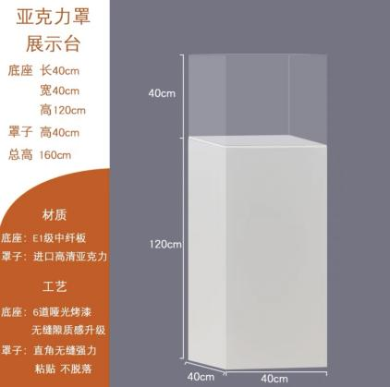
5 | 亚克力展台 | 套 | 4 |  |  | 1.尺寸：底座长40cm、宽40cm、高100cm；罩子高40cm；  2.材质：底座E1级中纤板；罩子进口高清亚克力；  3.工艺：底座6道哑光烤漆，无缝隙质感；罩子直角无缝，强力粘贴不脱落 | 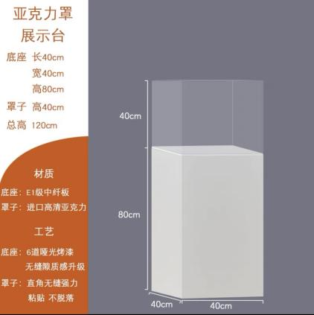
2 | 陶艺桌 | 张 | 8 |  |  | 胶板桌子240*120*74.5cm  面板厚度5cm  不锈钢支架  不锈钢腿 | 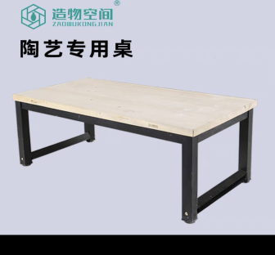
3 | 凳子 | 张 | 40 |  |  | 座面38*30  45cm  凳子腿4*4cm | 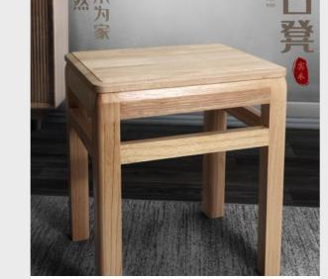
 | 合计 | 大写： 小写：

注明：
- 本次报价为全费用报价，报价需要包含设备的货款、税费、辅材费、运费、人工费、安装费等相关所有费用；
- 图片仅供参考，具体以甲方需求为准。
- 质保期一年

投标单位（单位公章）：

授权代表（签字）：
联系方式：
日 期：

